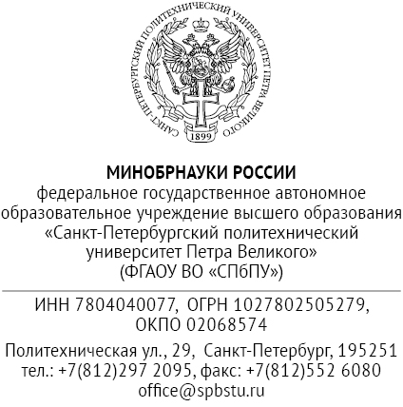 |  | Участникам закупки

Решение об отмене закупки
на поставку огнетушителей и рукавов пожарных
извещение №32009424663 от 21.08.2020

Основание отмены закупки:
На основании части 1 статьи 20 Положения о закупках товаров, работ, услуг для нужд Федерального государственного автономного образовательного учреждения высшего образования «Санкт-Петербургский политехнический университет Петра Великого» заказчиком принято решение отменить размещение закупки путем проведения запроса котировок в электронной форме на поставку огнетушителей и рукавов пожарных.
Причина отмены закупки:

В связи с необходимостью изменения технического задания.

Дата принятия решения: «28» августа 2020 года.

